SBH系列三维运动混合机

使
用
说
明
书

长沙米淇仪器设备有限公司
地址：湖南省长沙市望城区普瑞西路
金荣中德产业园D2栋
电话：0731-85552647
传真：0731-85577944
网址：www.mictr.com

目 录

一、主要用途

二、特点

三、工作原理

四、设备示意图

五、技术参数

六、配件参数

七、设备安装

八、操作原理

九、注意事项

一：主要用途
本机广泛适用于制药、化工、食品等行业的干粉物料混和，对不同比重和不同粒度的几种物料也能进行快速而均匀的混和。

二：特点
该机利用独特的三角摆动，平移转动及摇滚原理，产生一股强力的交替脉冲运动，连续不断地推动进行混合物料，其产生的涡流具有变化的能量梯度，从而能产生出色的混合效果。该机还具有运转平稳、噪音低，装载系数高、混合时间短等优点。

三：工作原理
该机有机座、变频制动电机主轴、回转连杆及筒体等部分组成。装料的筒体在主动轴的带动下作平行移动及摇滚等复合运动，促使物料沿着筒体作环向、径向和轴向的三向复合运动，从而实现多种物料的相互流动扩散、掺杂，以达到高均匀混合的目的。

四：设备示意图

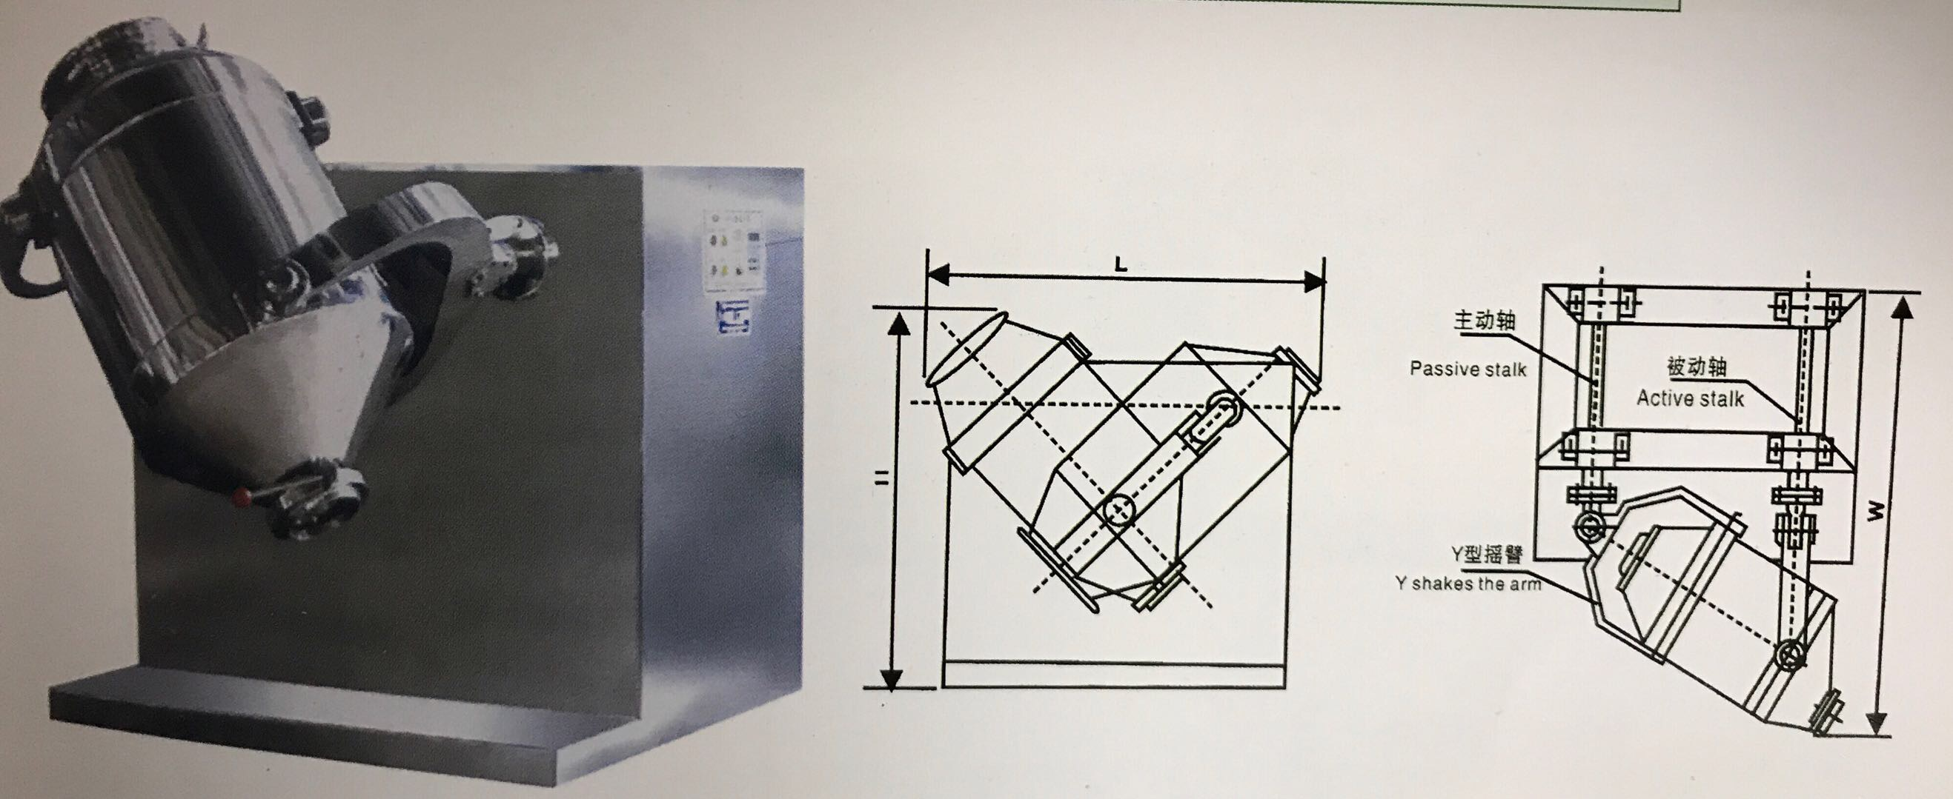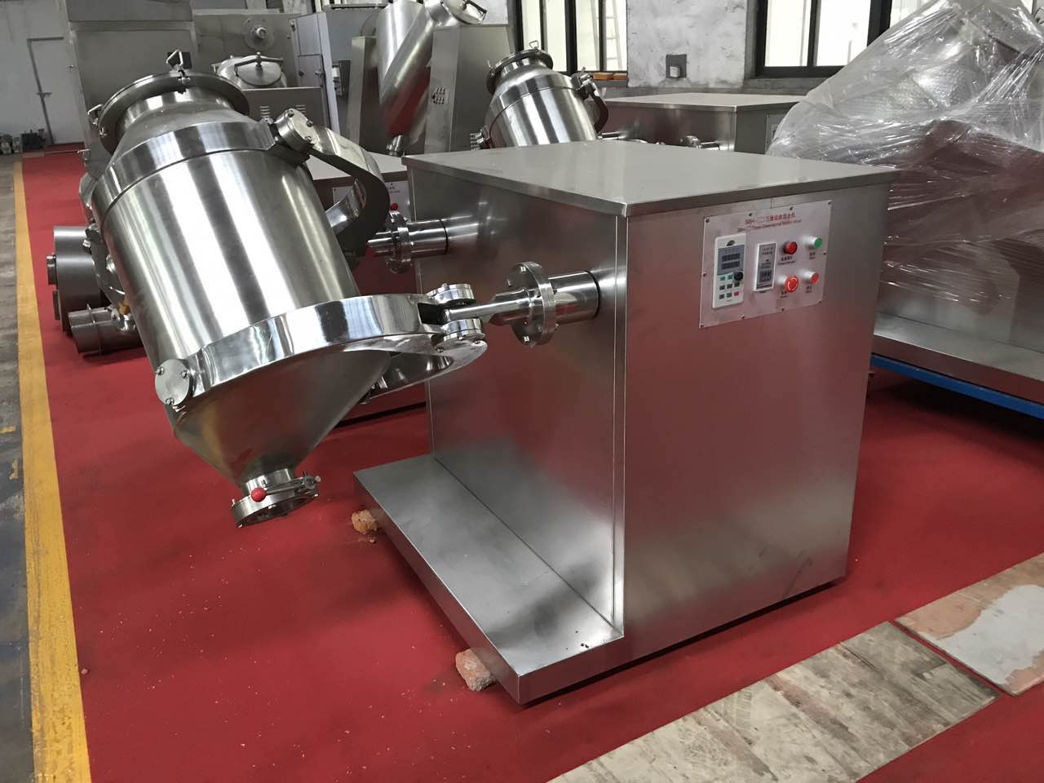

五：技术参数（具体尺寸以实物为准）
规 格 | 10型 | 50型 | 100型 | 200型 | 300型 | 400型 | 500型 | 600型 | 800型 | 1000型 | 1200型 | 1500型
料筒容积（L） | 10 | 50 | 100 | 200 | 300 | 400 | 500 | 600 | 800 | 1000 | 1200 | 1500
最大装料容积（L） | 6 | 40 | 80 | 160 | 240 | 320 | 400 | 480 | 640 | 800 | 950 | 1200
最大装料重量（KG） | 5 | 25 | 50 | 100 | 150 | 200 | 250 | 300 | 400 | 500 | 600 | 750
主轴转速（r/min） | 0-15
电机功率（kw） | 0.55 | 1.5 | 1.5 | 2.2 | 3 | 4 | 5.5 | 5.5 | 7.5 | 7.5 | 11 |  | 15
外形尺寸  （长×宽×高）（mm） | 800×1200×1000 | 1000×1400×1200 | 1200×1700×1500 | 1400×1800×1600 | 1800×1950×1800 | 1800×2100×1950 | 1900×2000×2100 | 1900×2100×2250 | 2200×2400×2300 | 2250×2600×2600 | 2400×2800×2800 |  | 2500×2950×3000
整机重量（kg） | 120 | 300 | 400 | 500 | 650 | 700 | 850 | 950 | 1200 | 1350 | 1500 |  | 2000

六：配件参数（具体参数以实物为准）
序号 | 名 称 | 材 质 | 型 号 | 备 注
1 | 减速机 | 蜗轮蜗杆 | 随机型配 | 外购
2 | 电机 | 全铜线 | 随机型配 | 外购
3 | 传动轴 | 45#热处理 | 随机型配 | 丰泰机械
4 | 轴承 | 哈轴 | 随机型配 | 外购
5 | 机架 | 马钢 | 随机型配 | 外购
6 | 传动链轮 | 锻件 | 随机型配 | 丰泰机械
7 | 蝶阀 | 不锈钢 | 随机型配 | 丰泰机械
8 | 电器 | 德力西 | 随机型配 | 外购
9 | 变频器 | 科创 | 随机型配 | 外购
9 | 电磁调速仪 | 德力西 | 随机型配 | 外购
10 | 料筒 | SUS304 | 随机型配 | 丰泰机械
11 | 封板 | SUS304 | 随机型配 | 丰泰机械
12 | 转臂 | SUS304 | 随机型配 | 丰泰机械
13 | 链轮传动 | 锻件 | 随机型配 | 丰泰机械
14 | 皮带轮 | 铸铁 | 随机型配 | 丰泰机械
15 | 皮带 | 铸铁 | 随机型配 | 丰泰机械
16 | 进料口密封件 | 硅橡胶 | 随机型配 | 丰泰机械

七：设备安装
- 本机采用整机就位，60升以下不需要安装地脚螺栓。但安装地面需平整(不平度<3/1000)。设备就位后，应消除底部四周与地面之间隙。
- 电源的接线电压为380V/50Hz，需接零线及地线。
- 当接通电源进行空载试车时，应注意主轴的转向是否向内转动，如不符，可通过电源换相来调整。
- 空载试车时地，如发现机架有抖动，可在底部加10-16MM橡皮防震垫来解决。
- 如出料高度不满足用户的要求，用户可根据需要在底部做加高基础。
- 设备安装完毕操作前应进行空载试转10分钟，方可正式操作。

八、操作原理
1、本机采用变频调速，开机前，接通总电源，电源指示灯亮，在时间继电器上设定混合时间，然后启动电机按纽，再旋转变频器旋钮调节合适混合速度，使之达到正常的混合转速(出厂前最高转速已限定)，停机之后，位置为任意停止，此时运用按钮调节到合适位置。
2、如用户需混合时间进行时间设定，到时主机会自动停机。

九、注意事项
1、本机的混合是空间混合。故在料桶的有效运转范围内应加安全护拦，或原理料筒运行范围，以免发生人身安全事故。
2、在装卸料时，设备的电动必须停机，以防电器失灵，造成不必要的事故。（检查维修设备时不可带电操作！）
3、设备在运转过程中，如发现有异常情况，应立即停机检查，等排除事故隐患后方可开机。（不可超负荷运行）
4、设备的各零件转动时应定期地加润滑脂、润滑油。(壹个月)
5、变频器面板除了旋钮之外，其他按键请勿操作。（出厂前已经设定好参数）

